ParkWise



# T.I - Tecnologia da Informação

Bruno Oliveira D’Onofrio Erick Yuta Miyagi Gabriel Yuri Iwakura

Guilherme Eduardo Gomes de Souza Lucas Aquino

Vlad Ribeiro

# 08/2024

## Contextualização:

No Brasil, os carros atuam como grandes motores da economia; afinal, as pessoas os utilizam porque realmente precisam, seja pela praticidade e conforto que eles oferecem. Devido a essa preferência, o número de veículos presentes nas ruas não para de crescer, tanto que hoje existem mais de 5 milhões de carros e 2 milhões de motos registrados apenas em São Paulo. Esse fenômeno prejudica a mobilidade nos grandes centros, resultando em congestionamentos. Outra consequência dessa situação é a falta de oferta de vagas.

Em concordância com a falta de vagas nas ruas, principalmente em áreas comerciais, estacionar próximo ao seu destino se tornou uma missão quase impossível. É nesse contexto que surgem os estacionamentos particulares, que se tornaram essenciais na organização dos espaços urbanos. Afinal, eles apoiam as atividades do comércio ao garantir muito mais praticidade e facilidade durante a procura de uma vaga.

Dessa forma, a disputa por vagas em espaços públicos diminui e o fluxo do trânsito é favorecido, já que o estacionamento retira das ruas os carros que ficam vários minutos em busca de locais para parar, reduzindo a emissão de poluentes e melhorando diretamente o cotidiano da população. Tudo isso sem contar seu impacto econômico extremamente positivo na geração de milhares de empregos diretos.

Em resumo, os estacionamentos são indispensáveis no modelo urbano atual das grandes metrópoles e devem se manter como uma realidade mesmo com as crescentes inovações tecnológicas, já que esse tipo de estabelecimento está em constante modernização e adaptação aos novos hábitos do consumidor.

Tendo a importância dos estacionamentos particulares em mente, nós da ParkWise temos o objetivo de auxiliar essas empresas a aumentar a produtividade e eficiência recolhendo dados dos nossos usuários finais, entendendo melhor como podemos melhorar a satisfação e a compreensão mais aprofundada dele. Com isso é necessário o uso de sensores de bloqueio para entender o fluxo dos veículos e se adequar a demanda.

Os sensores de bloqueio ajudam a monitorar o fluxo de veículos em cada entrada e saída, além de fornecer uma taxa de ocupação em tempo real. Esses dados são essenciais para que os gestores entendam melhor o negócio, utilizando gráficos e dashboards para simplificar a complexidade das informações e otimizar a tomada de decisões.

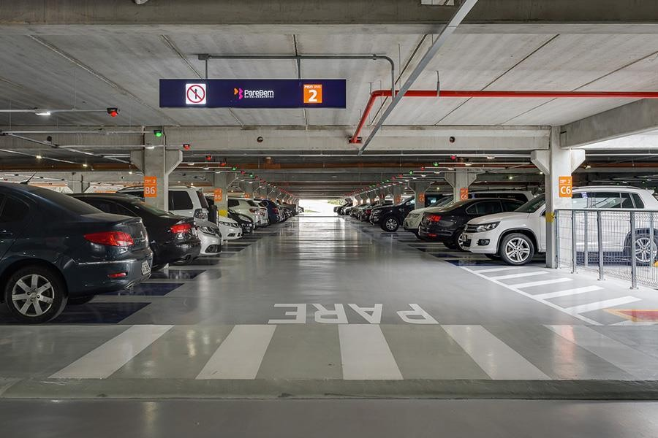

“A plataforma permite transformar fontes de dados distintas não-relacionadas em informações coerentes, visualmente envolventes e comunicativas. Assim, proporcionam uma adequada e mais precisa análise do negócio por meio de gráficos e relatórios específicos e que podem ser customizados para a necessidade de cada empreendimento.” – Indigno Brasil

A falta de informação faz com que haja uma perda de lucro potencial, com os dados retornados, consegue-se otimizar os preços e ajudar imensamente a gestão do estacionamento, impactando diretamente na receita e na satisfação dos usuários.

## Objetivo:

Desenvolver e implementar, em três meses, uma plataforma que permita a apresentação dos dados de estacionamentos em um dashboard com métricas valiosas para cada cliente.

## Justificativa:

Maximizar a receita de estacionamentos através de um sistema que controla o fluxo das vagas e ajusta preços com base na necessidade.

## Escopo:

* **Descrição:**

Implementar um sensor de bloqueio para captar dados essenciais que otimizarão a gestão do estacionamento, representando em uma dashboard na aplicação web que contribuirá para decisões estratégicas do negócio.

## Resultados Esperados:

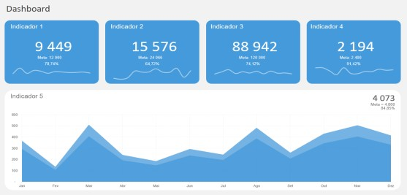Apresentar os dados coletados em uma dashboard com gráficos, permitindo ao cliente visualizar o desempenho do seu negócio e identificar se são necessárias mudanças ou ajustes para melhor atender à demanda do usuário final

## Requisitos:

* **Limites e exclusões:**

Oferecer uma plataforma para entregar informações valiosas em dashboards e gráficos para o cliente, portanto apenas vendemos a ferramenta para auxiliar no suporte ao cliente na sua tomada de decisão(insights) e é responsabilidade do cliente aplicar os dados coletados.

### Limitação de Dados

A plataforma será otimizada por um volume específico de dados, portanto caso o cliente tenha um grande fluxo de dados, poderá ocorrer uma redução de desempenho.

### Atualização e Manutenção

Realizar atualizações e manutenções periódicas em horários não comerciais, para evitar a possível perda de novos dados para o cliente, por isso a manutenção deve ser feita de madrugada.

### Suporte Técnico

Oferecemos suporte apenas durante os horários comerciais estabelecidos, portanto caso o cliente necessite de ajuda fora desse horário, será cobrado uma tarifa adicional e disponibilidade.

A combinar exceções que necessite de alguma urgência.

### Garantia de Resultado

Não garantimos que o uso de dados resultará em uma melhor performance ou um sucesso financeiro do cliente, portanto o uso da ferramenta serve para ser um suporte de decisão para ele, por isso os resultados só dependem de como o cliente para vai utilizar eles.

## Macro Cronograma:

|  |  |  |  |
| --- | --- | --- | --- |
| Cronograma | Início | Término | Total |
| Contextualização da Solução  do Projeto | 15/01 | 28/01 | 13 dias |
| Objetivo do projeto com a  solução proposta | 28/01 | 06/02 | 9 dias |
| Justificativa | 06/02 | 10/02 | 4 dias |
| Definir o trabalho a ser realizados e o que não deve  ser realizado | 10/02 | 22/02 | 12 dias |
| Criar um macro cronograma  para alinhar a demanda | 22/02 | 25/02 | 3 dias |
| Levantamento de Requisitos do Negócio | 25/02 | 05/03 | 9 dias |
| Recrutamento de pessoas para desenvolverem o projeto | 05/03 | 15/03 | 10 dias |

|  |  |  |  |  |
| --- | --- | --- | --- | --- |
| Desenvolver o site e conectar  os sensores para trazer os dados | 15/03 | 05/04 | | 21 dias |
| Verificar a infraestrutura da  rede para o uso de HW e SW | 05/04 | 12/04 | | 7 dias |
|  | | | | |
|  | | | Total: 88 dias | |

* **Recursos necessários:**
* Notebook com acesso à internet;
* Ter uma rede para o desenvolvimento do projeto;
* Hospedagem do servidor em uma nuvem;
* Banco de dados MYSǪL;
* Gestor de Projeto;
* Analista de Negócio;
* Desenvolvedor Front-End;
* Desenvolvedor Back-End;
* Sensores de Bloqueio TCRT5000;
* Arduino Uno R3;
* VM local;
* Protoboard;
* Arduino IDE e Visual Studio Code;
* APIs;

## Riscos e Restrições: Riscos:

### Manutenção do Servidor

O site pode estar sujeito a ficar temporariamente indisponível durante as atualizações e manutenções por 2 horas ou se for necessário um roll back dependendo da demanda do cliente.

### Perda de Dados

Ocorrer a perda de dados recentes, ainda não salvos, especialmente se ocorrerem erros durante a implementação da atualização.

### Dependência de Terceiros

Depender de serviços de hospedagem ou serviços de nuvem para o controle total do sistema, visto que é necessário ter um provedor de qualidade para que não perca dados sobre o tempo de inatividade do servidor.

### Danificação dos Sensores

Com o tempo, os sensores podem estar suscetíveis a danos e mau funcionamento, comprometendo com o monitoramento do estacionamento e consequentemente com os dados coletados para a gestão do negócio.

## Restrições:

### I. Backup Prévio

Antes de qualquer atualização ou manutenção no site é necessário um backup completo do sistema, para que a atualização ou qualquer influência externa não comprometa com o banco de dados.

### Orçamento

O projeto deve ser desenvolvido com orçamento limitado.

### Equipe de desenvolvimento

O projeto conta com uma equipe de desenvolvimento limitada, se houver imprevistos, pode haver um atraso.

### Prazo de entrega

O projeto deve ser entregue ao final da Sprint 1.

## Partes Interessadas (stakeholders):

* CEO/Representante da empresa;
* Desenvolvedores do website (front e back-end);
* Desenvolvedores do banco de dados;
* Arquitetos da computação;
* Analista de infraestrutura.

## Premissas:

1. O cliente deve possuir um estacionamento;
2. O cliente deve ter um desktop com acesso à internet;
3. O cliente deve garantir a proteção e conservação dos sensores de bloqueio;
4. A equipe deve estar disponível para auxiliar o cliente;
5. O estacionamento deve ter conectividade de internet e energia estável;